**5. Modificaciones Modulo de Registro pag web TUGRUERO**

1. ELIMINAR EL PASO DEL REGISTRO EN EL QUE **TU/GRUERO®** LE ENVIA AL USUARIO MASTER: USUARIO, CLAVE Y PLACA.
2. EN ULTIMA INSTANCIA LOS PASOS PARA EL **MÓDULO DE REGISTRO** SE RESUMEN EN LO SIGUIENTE:

**PASOS:**

1. GRUERO INDICA CÉDULA, NOMBRE, APELLIDO, CORREO E IMAGEN CAPTCHAT
2. GRUERO RECIBE EMAIL (CON TOKEN), LE DA CLICK AQUÍ Y LO LLEVA AL PASO 2/2.
3. EN ESTE PASO 2/2 EL GRUERO INDICA TODOS SUS DATOS PERSONALES, EMPRESARIALES Y **DATOS DE USUARIO (SOLO NUMÉRICO), PLACA Y SU PROPIA CLAVE (PARA INICIAR SESIÓN).**
4. LE LLEGA UN EMAIL AL GRUERO INDICANDOLE QUE DEBE ESPERAR POR LA APROBACIÓN DEL EQUIPO DE VALIDACIÓN DE PROVEEDORES PARA PODER INICIAR SESIÓN Y REGISTRAR TODAS SUS GRUAS Y CHOFERES/OPERADORES.
5. EQUIPO DE VALIDACIÓN DE PROVEEDORES APRUEBA EL REGISTRO DEL GRUERO
6. GRUERO RECIBE EMAIL DE APROBACIÓN DE SU REGISTRO E INICIA SESIÓN PARA REGISTRAR SUS GRÚAS Y CHOFERES.
7. GRUERO MASTER Y OPERADORES INICIAN SESIÓN EN APP PARA TOMAR SERVICIOS DE CLIENTES ACCIDENTADOS.

* Para el **Paso** **C)** El título de la sección donde se pide toda la información para inicio de sesión debe llamarse:

**DATOS DE INICIO DE SESIÓN GRUERO MASTER** (indique su número de usuario, placa y clave con la que iniciará sesión en su cuenta Master)

* Esto quiere decir que el campo donde se le pide al usuario Master una placa de una grúa (en el paso 2/2) debe eliminarse, ya que lo sustituye el paso **C).**
* CON ESTO ULTIMO ELIMINAMOS EL PASO QUE PUEDE RESULTAR CONFUSO DONDE EL GRUERO RECIBE DATOS DE INICIO DE SESIÓN (USUARIO, CLAVE Y PLACA), DEJAMOS PUES QUE SEA EL GRUERO QUIEN INDIQUE TODA SU INFORMACIÓN PARA INICIAR SESIÓN.
* POR ENDE LUEGO DE INDICAR TODA LA INFO Y SUBIR LA DOCUMENTACIÓN EN EL PASO 2/2, LE TIENE QUE SALIR UN MENSAJE AL GRUERO MASTER EN UNA PÁGINA APARTE QUE DIGA:

**¡Felicidades! Hemos registrado su información, ahora espere por la aprobación de nuestro equipo de validación de proveedores para iniciar sesión en la página web de TU/GRUERO® y registrar todas sus grúas y choferes/operadores**

**(ACEPTAR)**

Ese mensaje tiene que salir en una página como la siguiente:

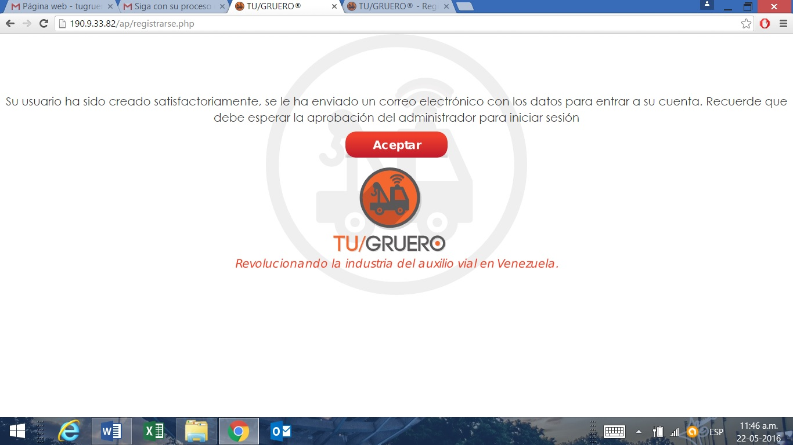

1. Como te lo indique por nota de voz la activación del gruero Master de parte de **TU/GRUERO®** tiene que ser para que el gruero pueda entrar en la aplicación móvil, que cuando termine su registro en el paso 2/2, pueda tener acceso directo a su cuenta para que registre sus grúas y operadores/choferes.
2. Dejar la lista desplegable de los prefijos (V, E y/o J) en el módulo de inicio de sesión, pero que el gruero solo tenga que colocar únicamente su número de cedula (sin ningún prefijo V, E y/o J).

Exactamente esta última página ya no aparecerá ya que el correo electrónico que **TU/GRUERO®** le envía a los usuarios con datos de usuario y clave se elimina. Ahora se le envía un correo a los usuarios diciéndole lo que a continuación está en el paso 3.

3) El siguiente es el texto que irá en el segundo correo electrónico (**PASO D)**) que le llega al gruero:

**Sr(a). XXXX XXXXXX**

Hemos registrado con éxito toda su información. Ahora debe esperar a que el equipo de validación de proveedores apruebe su registro, después ingresar en la página web de **TU/GRUERO®** y registrar todas su/s grúa/s y choferes/operadores para luego empezar a trabajar con la aplicación móvil **TU/GRUERO®**.

Recuerde que sus datos de inicio de sesión (**Usuario**, **Clave** y **Placa**) son los que indicó el proceso de registro.

Puede cambiar su clave una vez inicie sesión, en el módulo de **Modificación de Clave** dentro de su cuenta.

**Gracias.**

Equipo – **TU/GRUERO®**

El título/asunto de este mensaje es: **Información registrada con éxito – TU/GRUERO®**

4)Quitar la lista desplegable de los prefijos en el módulo de Inicio de Sesión. Que los usuarios indiquen su numero de identificación con el prefijo correspondiente (V-, E-, o J-).

1. En todos y cada uno de los campos de textos (inputs) donde se pide información (así como en los módulos de inicio de sesión y administrador), colocar el nombre de la información que se solicita arriba de dicho cuadro de texto/input. Ya que al ser tantos, los usuarios se pueden olvidar de cual información es la que se está pidiendo en cada uno de ellos, ya que cuando le dan click desaparece el texto de ayuda. Solo dejarle el texto de ayuda dentro del input a los campos de texto que tienen estructura o formato especial. Ej: cedula, RIF, Num cuenta bancaria, etc.

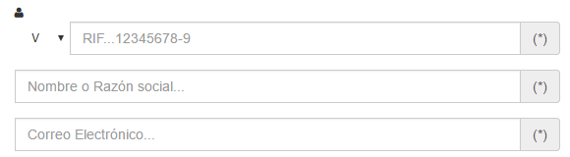

1. Colocar como requisito obligatorio indicar el número en el Club Grúas Venezuela en tal caso de colocar que SÍ es miembro del Club. Actualmente si le das a que SÍ eres miembro del Club y no colocas número, te deja seguir y subir los documentos.
2. Que cuando el administrador apruebe al usuario Master, le llegue un correo al usuario Master (**Paso F)**) con el siguiente mensaje:

**LEA CON DETENIMIENTO**

**Sr(a). XXXXXXXXX**

**¡Felicidades!** Nuestro equipo de validación de proveedores ha confirmado todos sus documentos y le da la bienvenida a **TU/GRUERO®.**

A partir de este momento puede iniciar sesión en la página web de **TU/GRUERO®** donde podrá registrar su/s grúa/s y choferes/operadores, para luego entrar en la aplicación de **TU/GRUERO®** y tomar las solicitudes de servicio que tengan nuestros clientes accidentados.

Registre primero sus grúas disponibles y posteriormente los operadores/choferes que las conducirán.

Si usted mismo es quien conduce su grúa, agregue primero la grúa y luego asígnesela en el módulo **Admin. Operadores**.

El **Usuario**, **Placa** y **Clave** para acceder a la aplicación móvil **TU/GRUERO®** son los que indicó en el proceso de registro. Recuerde escribir “**V-**“, “**E-**“ o “**J-**” seguido de su número de identificación cuando vaya a indicar su **Usuario.**

Puede cambiar su clave una vez inicie sesión en el módulo de **Modificación de Clave** dentro de su cuenta.

Si aún no ha descargado la aplicación en su teléfono, le invitamos a buscarla en la tienda de aplicaciones correspondiente al teléfono inteligente que tenga (**Play Store** o **App Store**), con el nombre de: **Tu Gruero.**

Por cualquier duda en la descarga, uso y funcionalidad de la aplicación puedes llamarnos al **0212-227-5273** o escribirnos a: [**tugruero@gmail.com**](mailto:tugruero@gmail.com).

¡Gracias y disfrute de ofrecer el mejor servicio de auxilio vial con **TU/GRUERO®!**

Equipo – **TU/GRUERO®**

El título/asunto de este mensaje es: **¡Felicidades! Ha sido aceptado en TU/GRUERO®**

**Dentro de la cuenta del Usuario Master**

1. En el módulo de **Modificación de clave**, el titulo debe decir **Modificación de** **Clave – Usuario Master.**
2. Dentro de la sección **Admin. Grúas**. En la parte de la lista desplegable llamada **Tipo de Grúa**, colocar los siguiente tipos:

* Plataforma criolla
* Plataforma hidráulica
* Gancho normal
* Wheel Lift
* Gancho con Wheel Lift
* Gancho para carga pesada

1. Agregarle una columna más al cuadro de la sección de **Admin. Operadores**. Esta columna tiene que ser la de la placa de la grúa asignada por su Usuario Master. El nombre de esta columna será: **Placa de grúa**.
2. Cambiar el nombre de la sección **Servicios** a **Servicios – Operadores.**
3. Dentro de la sección **Servicios - Operadores** cambiar los siguientes títulos de las columnas:

* **Inicio** por **Inicio del servicio**
* **Fin** por **Fin del servicio**
* **Status cliente** por **Estatus Cliente**
* **Status grúa** por **Estatus Grúas**

1. Cuando el **Usuario Master** quiera agregar a un **Operador/Chofer** sin tener ni una sola Grúa registrada previamente, se le debe dar un mensaje (en un cuadro de texto en mitad de pantalla) al momento de ingresar en **Agregar Operadores** (tanto desde la pantalla de inicio principal como desde el módulo de **Admin. Operadores**) que diga: **Para poder agregar un operador/chofer de grúa debe tener registrado al menos una grúa.**

**(OK)**

(Al darle click a (OK), se le debe llevar directamente al módulo de **Agregar Grúas.** Sin dejarlo entrar a ese modulo y poder registrar a operadores).

1. El correo electrónico en el módulo de **Agregar Operadores** NO debe ser obligatorio.
2. Agregarle una columna más al cuadro de información de la sección de **Servicios - Operadores**. Esta columna tiene que ser la del **# de servicio** (esta información se obtiene del AWS al irse creando cada una de los servicios a través de la aplicación y del call center). La columna tendrá por nombre: **Número de Servicio**
3. Esta última información (**Número de Servicio**) también debe aparecer cuando se le dé click al botón de **Detalle** (telefonito). Colocarlo en la partellamada **Detalle del servicio** en la primera línea. Que se llama igualmente: **Número de Servicio.**
4. Cambiarle el nombre a **Datos del operador** por **Datos del Gruero** en el **Detalle** del módulo de **Servicios - Operadores.**
5. Que la parte llamada **Datos del Gruero** (actualmente llamada **Datos del operador**) en el **Detalle** del módulo de **Servicios** tenga la información de la grúa que está manejando (placa, modelo y color), y además en la parte que dice **Puntual**, cambiarla a **¿Recomendaría de TU/GRUERO®?**
6. Que la parte llamada **Datos del vehículo** aparezca abajo o al lado derecho de **Datos del solicitante** (se puede simplemente intercambiar de posición con la parte que actualmente se llama **Datos del operador**)
7. Cambiar el formato de la fecha y hora en cada una de las columnas que actualmente se llaman **Fin** e **Inicio**. Colocarlo de la siguiente forma: **DD-MM-AAAA** y separado por un slash (“/”), la hora en formato militar.
8. Que en el módulo **Admin. Grúas** en la columna llamada **Detalle**, salga el ícono del libro y que este ícono lo lleve a una pantalla donde se puedan ver los servicios que esa Grúa ha realizado (así como en el módulo de los **Servicios - Operadores**). Dicha sección debe llevar por nombre: **Servicios – Grúas**. Y tiene que tener las siguientes columnas:

Placa – Usuario - Nombre y Apellido – Inicio – Fin - Estatus Cliente - Estatus Grúa - Motivo - Detalle

Cuando se le dé click al “teléfono” en la columna **Detalle**, debe ir a la misma pantalla de **Detalle** de **Servicios** (con la misma información) que se abre cuando se le da click al mismo teléfono en la sección **Servicios – Operadores.**

1. Colocar una leyenda en cada una de las pantallas donde salgan los íconos del lápiz, del libro y del telefonito. Puede ser una la esquina inferior derecha de cada una de esas pantallas, de la siguiente forma:

**Leyenda:**

* **(Ícono del lápiz): Editar**
* **(Ícono del libro): Ver servicios**
* **(Ícono del telefonito): Ver detalle de servicios**

1. Que en la pantalla que se abre cuando se le da Click al lápiz de la columna **Detalle** en el modulo Admin. Operadores y Admin Masters.

Aparezca en la parte inferior derecha un resumen de la información de Inicio de Sesión de los Operadores y Masters respectivamente en cada una de sus “Hojas de Registro”. Esta información tiene que estar completamente visible, es decir, la contraseña tiene que poder verse también.

Esto lo hacemos para darle la facilidad al gruero Master de tener la información resumida que le va a dar a su operador/chofer para que este inicie sesión en la app.

Este recuadro tiene que tener como título:

**Datos para inicio de sesión en Aplicación móvil** (puede ser en dos líneas).

* **Usuario:** XXXXXXXX
* **Placa:** XXXXXX
* **Clave:** XXXXXXXX

TODO VISIBLE (sin ningún dato o carácter oculto)

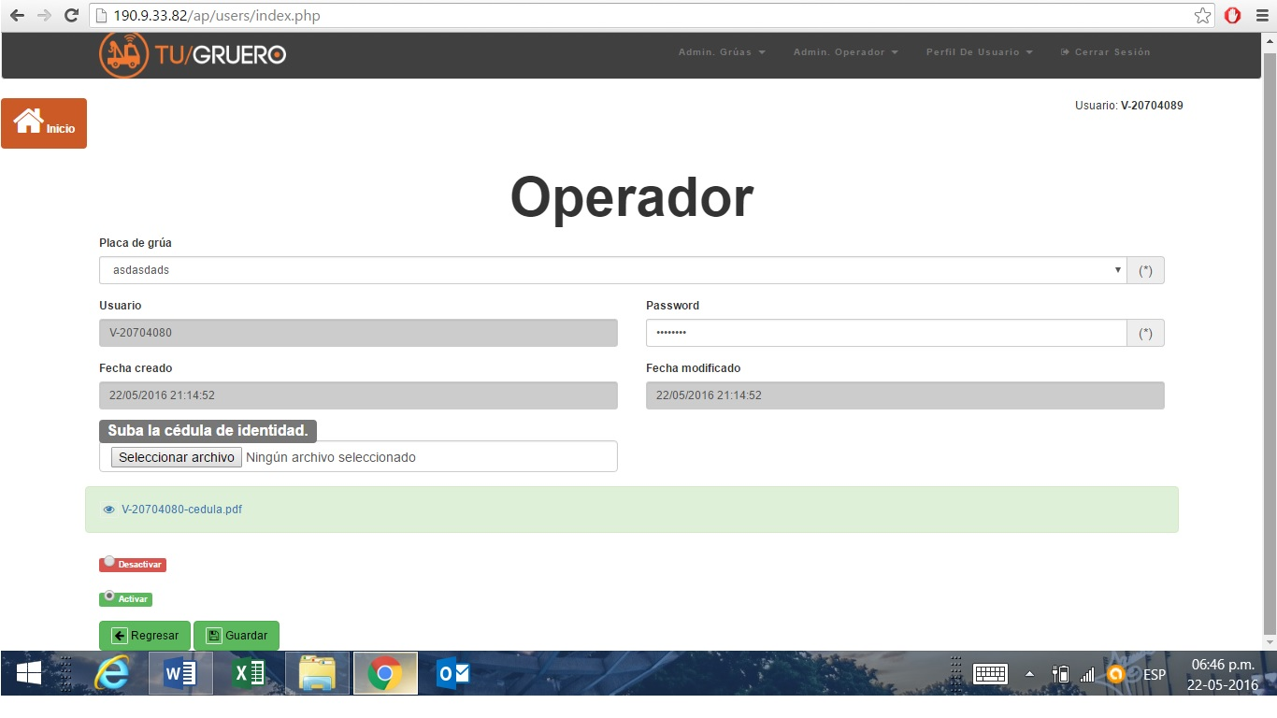

Datos para inicio de sesión en Aplicación Móvil